GIỚI THIỆU
Tài liệu kỹ thuật mô tả việc tích hợp chữ ký số điện tử cho OpenCPS. Tài liệu gồm 2 thành phần:
- Mô tả mô hình tích hợp ký số điện tử cho OpenCPS
- Mô tả chi tiết kỹ thuật tích hợp ký số điện tử cho OpenCPS

MÔ HÌNH TÍCH HỢP KÝ SỐ ĐIỆN TỬ`

Mô hình kiến trúc
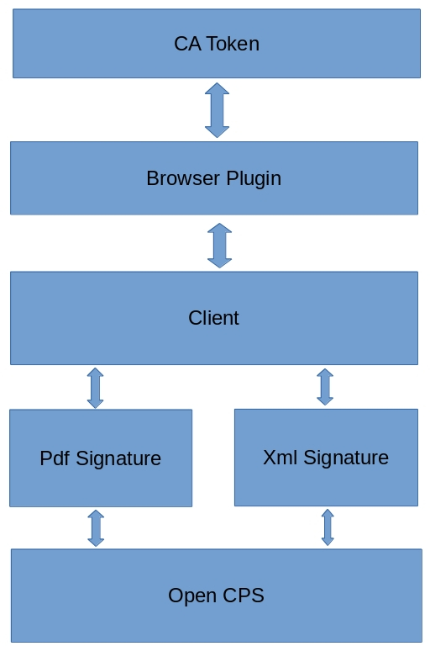

Mô hình gồm 2 thành phần chính: Client và Server.
Thành phần Client bao gồm:
- USB Token: Là thiết bị điện tử có chứa chứng thư số và cặp khóa tương ứng của người dùng do CA cung cấp cho người dùng.
- Browser Plugin: Là một trình cắm vào trình duyệt do thực hiện việc kết nối vào USB Token để phục vụ việc ký số điện tử trên trình duyệt.
- Client Signer: Là một thư viện phía client. Thư viện này sẽ truyền vào một tài liệu (hoặc hash key của tài liệu) được cung cấp từ phía server dựa tới Plugin của trình duyệt để thực hiện việc ký số điện tử.
Thành phần Server bao gồm:
- Document: Tài liệu của người dùng cần được ký số điện tử
- Fdf Signature: Là một thành phần phục vụ việc ký số điện tử và xác nhận ký số điện tử cho các tập tin văn bản pdf.
- Xml Signature: Là một thành phần phục vụ việc ký số điện tử và xác nhận ký số điện tử cho các tập tin xml.
- Signed Document: Là tài liệu của người dùng đã được ký số điện tử.
- Key Store: Là kho chứa các chứng thư điện tử của các tổ chức và cá nhân.
- Revocation List: Là danh sách các chứng thư đẵ được thu hồi. Danh sách này được cung cấp bởi CA
- OpenCPS: Là hệ thống Core của OpenCPS

Quy trình ký số điện tử
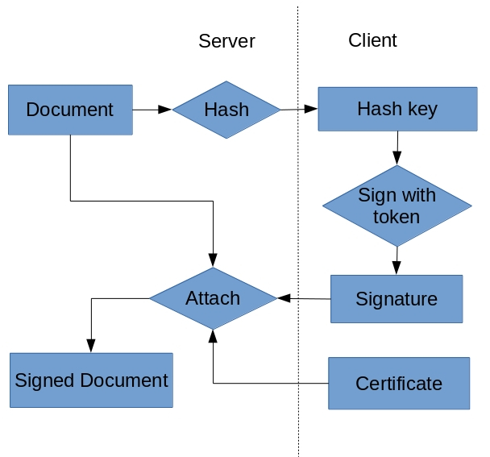
- Client yêu cầu phía Server một đối tượng có chứa chuỗi hash key của văn bản cần ký số và kèm theo thuật toán hashing
- Server sinh ra hash key kèm theo thuật toán hashing từ một tập tin tài liệu cần được ký số và gửi về client.
- Client sau khi nhận được hash key từ phía Server sẽ triệu gọi Browser Plugin để thực hiện việc ký số đối với hash key bằng USB Token (USB Token sẽ thực hiện việc ký số).
- Client sau khi nhận được chữ ký số từ Browser Plugin sẽ gửi về phía server cho Server chữ ký số kèm chứng thư số của người dùng.
- Server khi nhận được chữ ký số và chứng thư số của người dùng từ Client sẽ thực hiện việc đính kèm chữ ký số lên văn bản cần ký số và tạo ra văn bản đã được ký số điện tử.

Quy trình xác nhận ký số điện tử
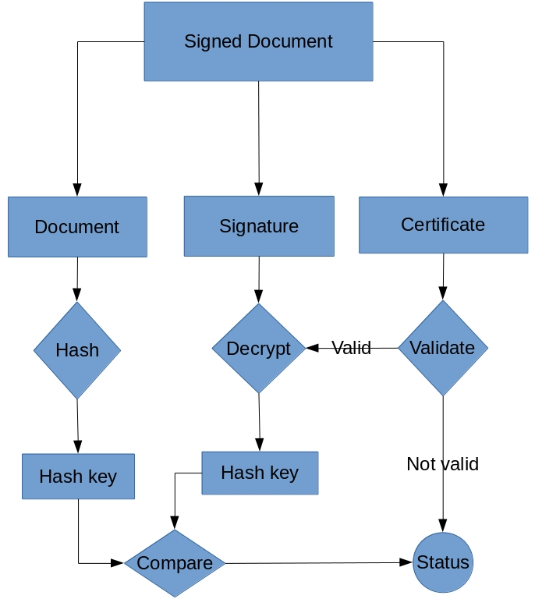
- Văn bản sau khi được ký sẽ được tách thành 3 thành phần: Dữ liệu văn bản; Chữ ký số; Chứng thư của người dùng.
- Sau khi có được chứng thư của người dùng. Hệ thống sẽ tiến hành xác nhận tính hợp lệ của chứng thư dựa vào Key Store và Revocation List và trả về trạng thái hợp lệ của chứng thư.
- Nếu chứng thư của người dùng hợp lệ. Hệ thống sẽ tiến hành giải mã chữ ký số bằng Khóa công khai lấy được từ chứng thư người dùng và tạo ra một hash key từ chữ ký số.
- Từ dữ liệu văn bản, hệ thống sẽ sinh ra một hash key cho dữ liệu văn bản đó và tiến hành so sánh với hash key được giải mã tử chữ ký số và trả về trạng thái hợp lệ của chữ ký số.

THIẾT KẾ CHI TIẾT CÁC THÀNH PHẦN

Các thư viện bên thứ 3
- OpenSC: Là các công cụ và thư viện để làm việc với smart cards. OpenSC cung cập một tập các thư viện các tiện ích để làm việc với smart cards. Trọng tâm chính của nó là trên các thẻ có hỗ trợ hoạt động mật mã, và tạo điều kiện cho việc sử dụng chúng trong các ứng dụng bảo mật như xác thực, mã hóa email và chữ ký số. OpenSC hiện thực các API của chuẩn PKCS#11 mà các ứng dụng hỗ trợ các API này (như Firefox hoặc Thunderbird). OpenSC được phát hành như là phần mềm mã mở sử dụng giấy phép LGPL phiên bản 2.1.
- Browser token signing: Đây là một plugin của trình duyệt cho phép ký các văn bản trực tiếp trên trang web với các thẻ thông minh hoặc các thẻ phần cứng khác (USB Token cũng là một dạng thẻ thông minh). Dự án này bao gồm một NPAPI plugin cho trình duyệt Firefox và một BHO plugin cho trình duyệt Internet Explorer. Browser token signing được phát hành như là phần mềm mã mở sử dụng giấy phép LGPL phiên bản 2.1.
- Chrome token signing: Đây là thành phần mở rộng của trình duyệt Chrome cho phép ký các văn bản trực tiếp trên trang web với các thẻ thông minh hoặc các thẻ phần cứng khác. Chrome token signing được phát hành như là phần mềm mã mở sử dụng giấy phép LGPL phiên bản 2.1.
- hwcrypto.js: Đây là một thư viện lập trình Javascript cho phép ký số trên trình duyệt với các thẻ phần cứng. hwcrypto.js giao tiếp với các thẻ phần cứng thông qua plugin của Firefox và Internet Explorer hoặc phần mở rộng của Chrome tại hai dự án Browser token signing và Chrome token signing. hwcrypto.js được phát hành như là phần mềm mã mở sử dụng giấy phép MIT.
- iTextPDF: Là một thư viện Java hỗ trợ việc tạo và thao tác với các tài liệu PDF. iTextPDF được phát hành như là phần mềm mã mở sử dụng giấy phép AGPL phiên bản 3.0.
- Bouncy Castle Crypto: Là một thư viện Java mà thực hiện các thuật toán mã hóa, nó được phát triển bởi Legion of the Bouncy Castle, có thể được tìm thấy tại http://www.bouncycastle.org. Bouncy Castle Crypto được phát hành như là phần mềm mã mở sử dụng giấy phép MIT

Client
- Client Signer:
Client Signer sẽ thực hiện việc mở rộng đối tượng jQuery để thực hiện việc ký số.
Thuộc tính:
- hashData: Là đối tượng hash key dạng json được tính toán từ phía server gồm các thuộc tính thuật toán hashing (type), giá trị hash (value) hoặc giá trị hash dạng hex (hex).
- hashUrl: Là một url trả về dữ liệu dạng json mô tả hash key và thông tin về văn bản sẽ được ký. Sử dụng để lấy dữ liệu khi hashData là trống. Dữ liệu json mà hashUrl trả cho client có thể có các thuộc tính document, certificate.
- returnUrl: Là một url phía server để nhận chữ ký số.
- document: Là đối tượng dạng json chứa thông tin văn bản sẽ được ký.
- certificate: Là certificate của người dùng được lưu tại server.
Phương thức:
- sign: là phương thức thực hiện việc ký số. Phương thức này nhận các tham số đầu vào được mô tả ở phần thuộc tính ở trên. Nếu returnUrl được thiết lập, phương thức sẽ gửi một đối tượng dữ liệu dạng json tới returnUrl. Dữ liệu gồm 2 thành phần document và signature, signature gồm 2 thành phần: certificate và value. Phương thức này sử dụng ajax của jQuery để nhận và truyền dữ liệu. Nếu thuộc tính certificate được thiết lập, phương thức này sẽ tiến hành so sánh certificate từ usb token với certificate được truyền từ phía server, nếu 2 certificate trùng nhau thì hash value sẽ được ký.
- getCertificate(): phương thức này chỉ trả về certificate của người dùng từ token.
Sự kiện:
- beforeSign: là sự kiện xảy ra trước khi thực hiện việc ký số.
- afterSign: là sự kiện xảy ra sau khi ký số thành công.
- onCancel: là sự kiện xảy ra khi người dùng hủy bỏ việc ký số.
- onError: là sự kiện xảy ra khi có lỗi xuất hiện.
Ví dụ truyền hashData trực tiếp:
$.sign({
hashData: {
type: 'sha512',
hex: '413140d54372f9baf481d4c54e2d5c7bcf28fd6087000280e07976121dd54af2'
},
returnUrl: 'demo.opencps.vn/signer',
document: {
fileName: 'fileName',
filePath: 'filePath'
},
beforeSign: function(signer) {
// do something
},
afterSign: function(signer) {
// do something
},
onCancel: function(signer) {
// do something
}
onError: function(signer) {
// do something
}
});
Ví dụ truyền hashData từ hashUrl:
$.sign({
hashUrl: : 'demo.opencps.vn/hash?document=1',
returnUrl: 'demo.opencps.vn/signer',
beforeSign: function(signer) {
// do something
},
afterSign: function(signer) {
// do something
},
onCancel: function(signer) {
// do something
}
onError: function(signer) {
// do something
}
});

Ví dụ truyền xử lý chữ ký sau khi được ký thành công:
$.sign({
hashUrl: : 'demo.opencps.vn/hash?document=1',
beforeSign: function(signer) {
// do something
},
afterSign: function(signer) {
$.post({
url : signatureURL,
data {
signature: signer.signature.value,
certificate: signer.signature.certificate,
documentName: signer.document.fileName,
documentPath: signer.document.filePath,
}
});
},
onCancel: function(signer) {
// do something
}
onError: function(signer) {
// do something
}
});

Server
Được chia thành 2 thành phần chính:
- Ký số cho tài liệu pdf
- Ký số cho tài liệu XML phục vụ ký số trên cho web forms.
- Các phương thức dùng chung
- readCertificate(byte[] certificate): phương thức này sẽ thực hiện việc đọc một certificate và phân tích thành các thông tin có có cấu trúc để sử dụng.
- validateCertificate(Certificate certificate): phương thức này sẽ thực hiện việc xác nhận tính hợp lệ của một certificate bằng cách xác định thời gian hết hạn, kiểm tra certificate được ký bởi một CA tin tưởng và kiểm tra trạng thái bị thu hồi tại revocation list của CA.
- computeHash: Sử dụng các thuật toán digest để hashing ra một hash key từ tài liệu cần được ký số.
- sign: thực hiện việc ký số điện tử vào tài liệu từ hash key đã được ký số
- Ký số tài liệu pdf
Ví dụ sinh hash key cho tài liệu pdf với một tập tin hình ảnh chữ ký và chứng thư số của của người dùng:
CertificateFactory cf = CertificateFactory.getInstance("X.509");
Certificate cert = cf.generateCertificate(new FileInputStream(new File(certPath)));
PdfSigner signer = new PdfSigner(cert, pdfPath);
signer.setSignatureGraphic(imagePath);
byte[] hash = signer.computeHash();
String algorithm = signer.getHashAlgorithm();
String tempPath = signer.getTempFile();

Ví dụ hoàn thành ký tài liệu pdf từ chữ ký số trả về từ client:
CertificateFactory cf = CertificateFactory.getInstance("X.509");
Certificate cert = cf.generateCertificate(new FileInputStream(new File(certPath)));
PdfSigner signer = new PdfSigner(cert, tempPath);
signer.sign(byte[] signature);
String signedPath = signer.getSignedFile();

- Ký số tài liệu XML

